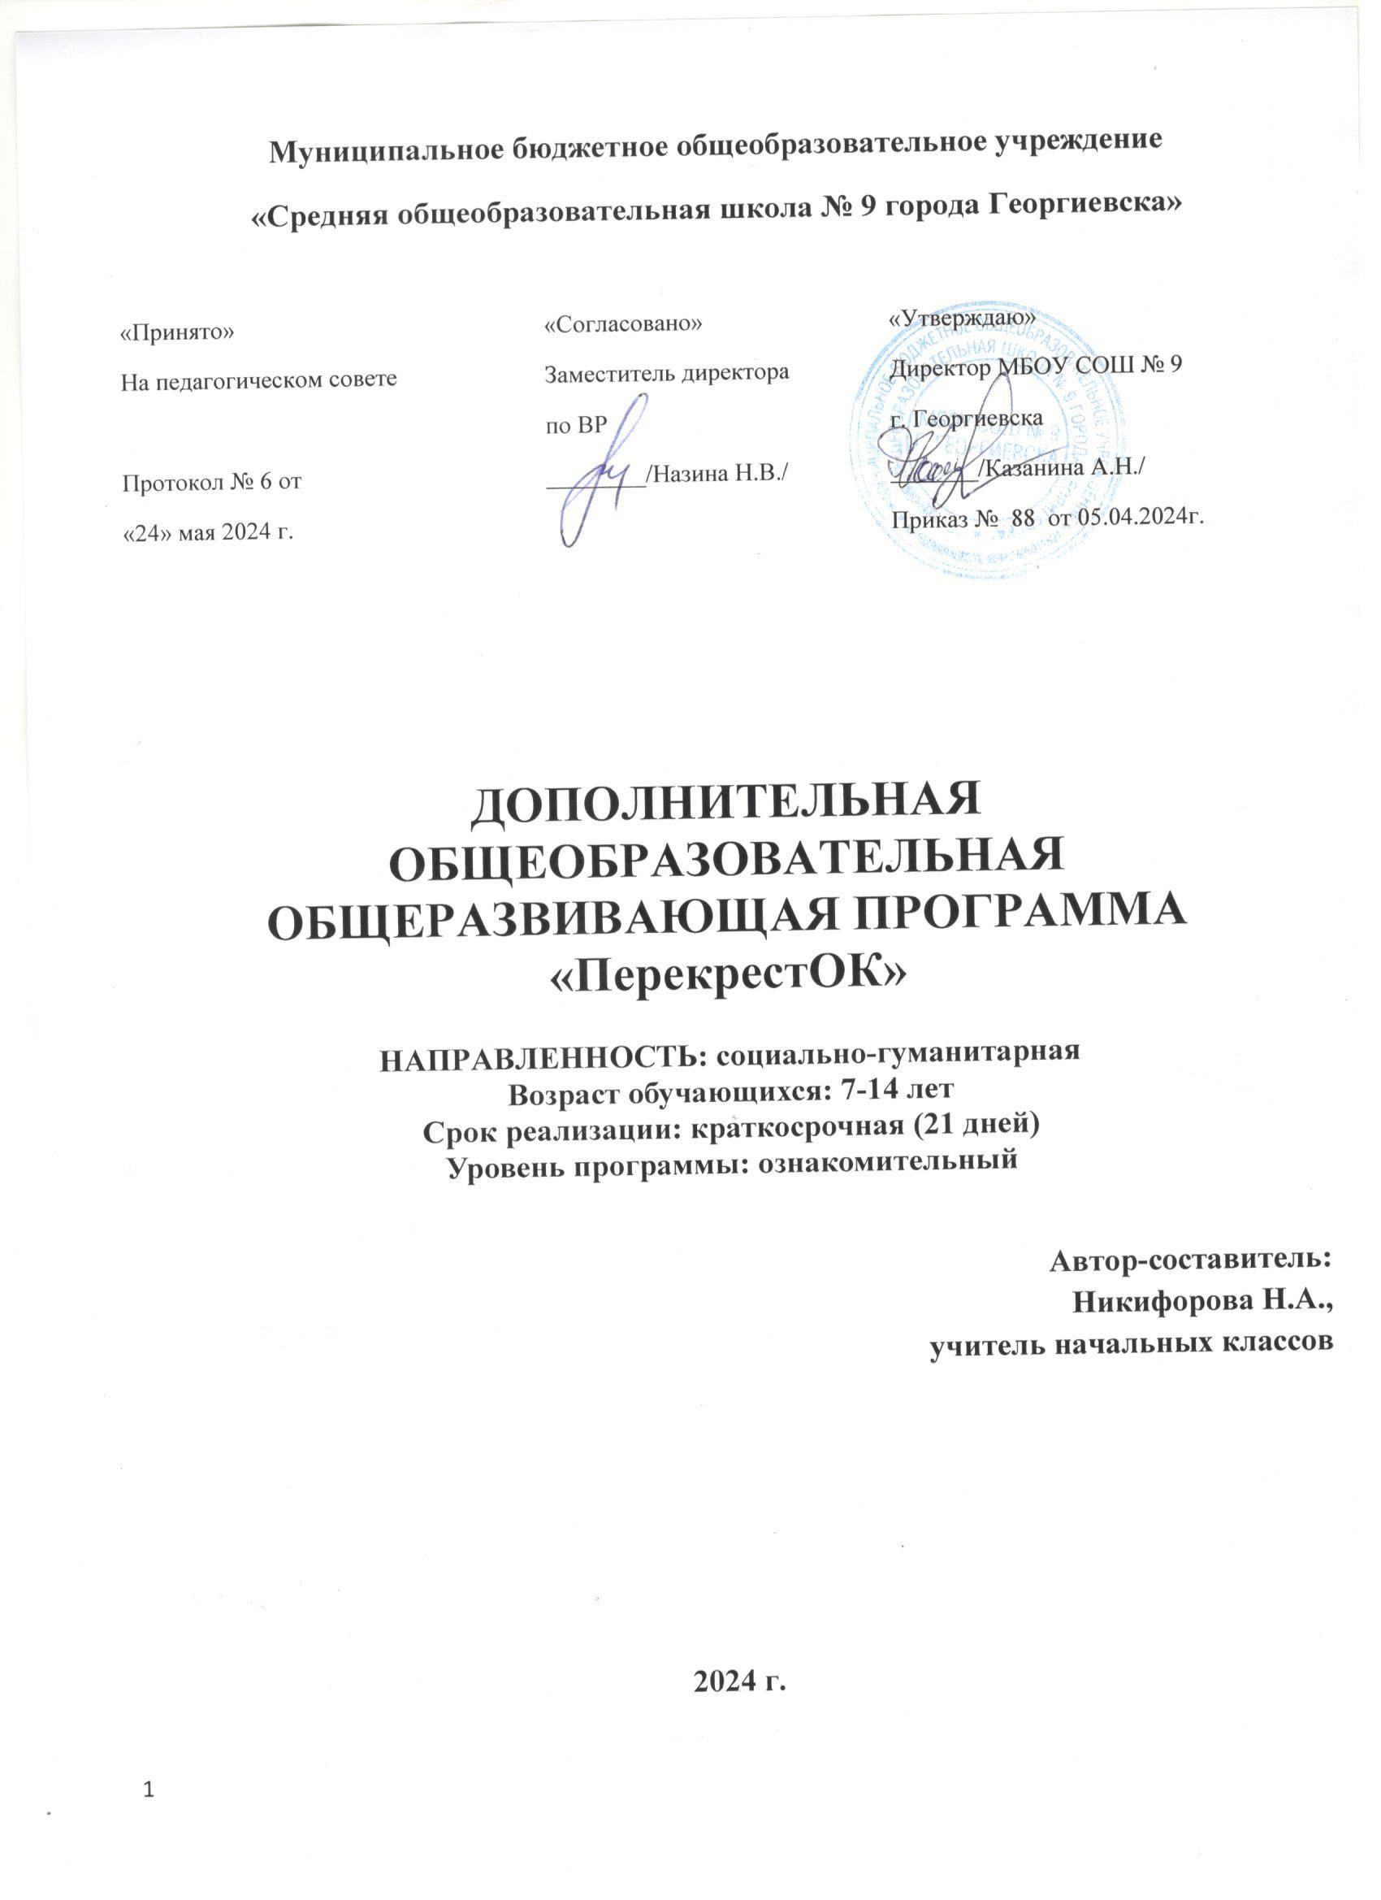

**Пояснительная записка**

Из года в год развиваются сети дорог, и увеличивается поток автомобилей на них, что приводит к ряду проблем. Травматизм на дорогах беспокоит людей всех стран мира. Плата за невнимательность или незнание ПДД очень дорогая и ничем не оправданная. За каждой из дорожных трагедий – судьба ребёнка и горе родителей. Поэтому невозможно оставаться равнодушным, когда речь идёт о безопасности детей. Причём несчастные случаи всё чаще происходят не на больших магистралях, а на маленьких дорогах, рядом с остановками, а иногда и во дворе дома. И, к сожалению, зачастую причиной ДТП бывают дети.

Это происходит потому, что учащиеся не знают правил дорожной безопасности или нарушают их, не осознавая опасных последствий нарушений. Донести эти знания до детей, выработать в них потребность в соблюдении ПДД для самосохранения – в этом и состоит задача воспитателей, вожатых и педагоговлагеря ЮИД «ПерекрестОК»

Общение с сотрудниками ГИБДД, театрализованные представления, беседы и игры на данную тему в непринуждённой обстановке производят на детей более сильное впечатление, чем традиционный урок. В атмосфере общего творчества всё усваивается намного легче, поэтому полезно устраивать конкурсы рисунков, викторины, агитбригады, инсценировки, дорожные практикумы и соревнования. Конкурсы, шоу-программы по агитации дорожно-транспортной безопасности дают возможность детям проявить свои творческие способности. Умение донести до других информацию в творческой форме – не такое уж лёгкое дело, зато интересное.

Соревнования по фигурному вождению велосипеда с соблюдением правил дорожного движения дают возможность проявить себя на практике. В случае, когда учащийся чувствует себя водителем, отвечающим за положение на проезжей части дороги, помогает сознательней оценивать поведение пешехода и быть более требовательным к себе. А знание основ медицины и умение оказывать первую медицинскую помощь в аварийной ситуации помогает учащимся уверенней чувствовать себя в жизни.

В начале смены детям предоставляется возможность представить свою агитбригаду ЮИД между отрядами, после завершение образовательного процесса (лагерных смен) , выявляется лучший отряд ЮИД который в конце года может испытать свои знания и умения на школьных, районных, окружных соревнованиях «Безопасное колесо», что и будет хорошей проверкой усвоенного курса.

**Практическая направленность и значимость программы:**

* В целях формирования культуры безопасного поведения детей на дорогах, повышения качества обучения школьников безопасности дорожного движения и профилактики дорожно-транспортного травматизма среди детей в МБОУ «Ульт-Ягунская СОШ» создана модель организации внеурочной деятельности социального направления - программа лагеря ЮИД «ПерекрестОК». Она направлена на создание условий для социальной практики ребёнка в его реальной жизни и пропаганде добросовестного выполнения правил дорожного движения, как необходимого элемента сохранения своей жизни и жизни окружающих.

**Содержание программы**

Программа лагеря ЮИД «ПерекрестОК»» разработана на основе примерных программ внеурочной деятельности начального и основного образования под редакцией Л.И. Тошева «Основы безопасности дорожного движения» Москва «ВАКО» 2011, В.А.Лобашкина, Д.Е.Яковлев, Б.О.Хренников, М.В.Маслов (под редакцией П.В.Ижевского). Москва «Просвещение» 2009г., а также с использованием учебно-методической литературы по ПДД: Правил дорожного движения, а также Программы правил дорожного движения для общеобразовательных школ и внешкольных учреждений I – VIII классов 2005 г., Методических рекомендаций по обучению школьников правилам безопасности движения 1992г.Программа является модифицированной.

|  |  |
| --- | --- |
| **Нормативно правовое обеспечение:** | **Научно-методическое обеспечение:** |
| - Конституция РФ  - Конвенция о правах ребенка  - Правила дорожного движения  - Устав образовательного учреждения  - Учебный план  - План воспитательной работы ОУ  - Положение об отряде юных инспекторов движения | - Государственный образовательный стандарт  - Учебный план и учебные программы школы  - Методические рекомендации по проведению занятий по ПДД  - Учебники по ПДД  - Методические разработки для родителей, обучающихся и педагогов |

**Целью программы**является создание условий для выработки навыков безопасного поведения на дороге, формирование и развитие познавательной деятельности, ориентированной на понимание опасности и безопасности, предупреждение детского дорожно – транспортного травматизма, воспитание убежденных, образцовых участников дорожного движения.

**Задачи программы:**

***Образовательные***

* повысить у учащихся уровень знаний по Правилам дорожного движения Российской Федерации;
* помочь учащимся усвоить требования разделов Правил дорожного движения Российской Федерации для пешеходов и велосипедов;
* оказать содействие учащимся в выработке навыков по оказанию первой медицинской помощи.
* освоить новые активные формы агитации и пропаганда ПДД.

***Развивающие:***

* развивать у учащихся умение ориентироваться в дорожно-транспортной ситуации;
* способствовать развитию у учащихся таких умений, как быстрота реакции, внимательность, наблюдательность, зрительное и слуховое восприятие, логическое мышление, самообладание, находчивость.

***Воспитательные:***

* воспитать у учащихся дисциплинированность и ответственность за свои действия на дороге;
* выработать у учащихся культуру поведения в транспорте и дорожную этику;
* сформировать у учащихся сознательное и ответственное отношение к собственному здоровью, к личной безопасности и безопасности окружающих;
* сплотить детский коллектив через совместные творческие дела.

**Развитие личностных качеств обучающихся:**

* 1) Самостоятельность в принятии правильного решения;
* 2) Убежденность и активность в пропаганде добросовестного выполнения правил дорожного движения, как необходимого элемента сохранения своей жизни;
* 3) Внимательность и вежливость во взаимоотношениях участников дорожного движения;
* 4) Здоровый образ жизни и навык самостоятельного физического совершенствования.

**Направление деятельности:**

Разработка комплекса профилактических мероприятий по безопасности дорожного движения для детей будет проводиться по пяти направлениям:

* **Информационное**– обучение детей Правилам дорожного движения, формирование комплекса знаний по безопасному поведению на дорогах и улицах. Создание стендов «ЮИД в действии», стенгазет, «Молний» и другой информационной работы, ведение документации отряда: планово-отчетная «Протоколы заседаний отряда ЮИД», «Дневник отряда ЮИД».
* **Развивающее** – формирование практических умений и навыков безопасного поведения, представлений о том, что дорога несет потенциальную опасность и ребенок должен быть дисциплинированным и сосредоточенным. Участие в организации разъяснительной работы по теме безопасности дорожного движения, проведение бесед, викторин, кинолекториев, игр, экскурсий, соревнований, конкурсов, КВН, тематические утренников, праздников, постановка спектаклей, создание агитбригад.

     Более опытные юные инспектора дорожного движения могут принять участие в патрульной деятельности:

- участие в сопровождении взрослых в патрулировании и рейдах, в целях предотвращения нарушений со стороны детей Правил дорожного движения, выпуск молний по результатам патруля и рейдов, информирование родителей о нарушении школьниками правил дорожного движения..

* **Воспитательное** – формирование мотивации ответственного и сознательного поведения на улицах и дорогах, формирование общих регуляторов социального поведения, позволяющих ребенку дорожить собственной жизнью, смотреть в будущее с оптимизмом, стремиться к самоутверждению в социально-значимой сфере
* **Методическое** – методическое обеспечение деятельности субъектов профилактики ДДТТ.
* **Контрольное**– система контрольных мероприятий по оценке эффективности внедрения программы профилактики ДДТТ.

**Педагогические принципы программы:**

-деятельность лагеря не должна нарушать учебного процесса школы;

-добровольность участия в данном виде деятельности;

-доброжелательная и непринужденная обстановка работы лагеря;  
- ценностно-смыслового равенства (у педагога и воспитанников общая цель, совместная деятельность)   
- природосообразности (учёт возрастных особенностей учащихся 7 – 16 лет);   
- креативности (воспитание в творческой обстановке);   
- доступности;   
- наглядности.   
**Информационное обеспечение:**  
- отдельное помещение;   
- музыкальная аппаратура;   
- комплекты дорожных знаков;   
- схема движения транспорта и пешеходов микрорайона школы;   
- уголок по изучению ПДД и профилактики ДТП;

-компьютер и выход в Интернет;

- банк данных (разработки уроков, бесед, лекции для родителей, памятки, разработки внеклассных мероприятий)

**Методы и средства обучения:**

Словесные – рассказ, объяснение, беседа.

Наглядные – показ иллюстрационных пособий, плакатов, схем, зарисовок на доске, стендов, видеофильмов, презентаций.

Практические – выполнение практических заданий в тетрадях, игровые ситуации, с помощью которых проверяется знание ПДД, решение задач, кроссвордов, тестов, экскурсий по городу с целью изучения программного материала.

**Формы и методы контроля:**

· тестирование и контрольные опросы по ПДД;

· викторины, смотры знаний по ПДД;

· игры-тренинги;

-решение задач по ПДД на компьютере;

· анализ результатов деятельности.

**Методы и формы занятий в лагере:**

Программа предполагает как групповые занятия, так и индивидуальные, а также проведение массовых мероприятий. С первого и до последнего этапа работы в кружке его участникам, независимо от возраста, необходимо прививать серьёзное отношение к делу.Так как программа больше всего уделяет внимание пропаганде знаний ПДД и профилактике детского дорожно-транспортного травматизма через реализацию творческих возможностей детей, то с этой целью рекомендуется использовать:

**Формы обучения младших школьников ПДД:**  
* Тематические занятия,просмотр видеофильмов, спектаклей по предупреждению ДДТТ.  
* Игровые уроки и тренинги, решение задач по ПДД на компьютере, проекты по ПДД.  
* Конкурсы, соревнования, КВН, викторины на лучшее знание ПДД, акции, экскурсии.  
* Настольные, дидактические и подвижные игры, беседы.  
* Оформление маршрутных листов «Школа – дом».  
* Конкурсы рисунков и стенгазет, оформление уголка ЮИД, изготовление наглядных пособий и макетов для занятий по ПДД.  
* Конкурсы агитбригад по ПДД.  
* Игра «Безопасное колесо».  
* Посвящение первоклассников в пешеходы.  
* Проведение уроков по ПДД.  
  
**Совместная работа с отделом ГИБДД**  
* Встреча сотрудников ГИБДД с обучающимися на классных часах.  
* Встреча сотрудников ГИБДД с родителями обучающихся.  
* Совместное планирование деятельности с ГИБДД.

*Организация работы отряда ЮИД

**Работа с родителями:**  
* Проведение родительских собраний по тематике ПДД

*Составление и распространение памяток ребенок и дорога  
*Привлечение специалистов из числа родителей для проведения мероприятий информационного характера  
*Совместные праздники, конкурсы.

**Модули программы лагеря**

|  |  |
| --- | --- |
| **№ п/п** | **Название раздела** |
| 1 | Вводные занятия |
| 2 | ЮИДовцев шагает строй! |
| 3 | Знай и соблюдай ПДД! |
| 4 | Оказание первой медицинской помощи |
| 5 | Решение тестов и дорожных задач на компьютере |
| 6 | Фигурное вождение велосипеда |
| 7 | Мы, играя, повторяем, что умеем и что знаем! |

**Календарно-тематическое планирование**

**«ПерекрестОК»**

|  |  |  |  |  |  |
| --- | --- | --- | --- | --- | --- |
| **№п/п** | **Тема** | **Индивидуальные занятия и консультации** | **Форма организации занятия** | | **Дата** |
|
| **1 смена** | |  |  | |  |
| **Вводные занятия** | | | | | |
| 1 | Цели, задачи лагеря ЮИД. Правила поведения в кружке, на улице, во время экскурсии и практических занятий. Распределение обязанностей ЮИДовцев. Название, девиз, речёвка, песня и гимн ЮИД. | **-** | групповая | |  |
| **ЮИДовцев шагает строй!** | | | | | |
| 2 | Акция «Зебра пришла в школу». | индивидуальная | групповая | |  |
| 3 | Конкурс рисунков «Дорога и дети». | индивидуальная | групповая | |  |
| 4 | Обязанности пешеходов и пассажиров. |  |  | |  |
| 5 | Правила поведения в организованной колонне. |  |  | |  |
| 6 | Составление маршрутного листа «ДОМ-ШКОЛА-ДОМ». |  |  | |  |
| 7 | Рейды. | - | групповая | |  |
| **2 смена** | |  |  | |  |
| **Знай и соблюдай ПДД!** | | | | | |
| 8 | История создания первого светофора. Принцип работы современного светофора. Виды светофоров. | - | групповая | |  |
| 9 | Регулировщик. Назначение. Сигналы регулировщика. | - | групповая | |  |
| 10 | Перекрёсток и его виды. Проезд перекрёстков. | - | групповая | |  |
| 11 | Экскурсия «Правила перехода через перекрёсток».  Рейд по соблюдению обучающимися ПДД. | индивидуальная | групповая | |  |
| 12 | Оформление информационного стенда о работе ЮИДовцев. | индивидуальная | **-** | |  |
| 13 | Назначение и роль дорожных знаков в регулировании дорожного движения. История дорожных знаков. | - | групповая | |  |
| 14 | Дорожные знаки и их группы. | индивидуальная | групповая | |  |
| 15 | Предупреждающие знаки. | индивидуальная | групповая | |  |
| 16 | Определяем предупреждающие знаки. | индивидуальная | групповая | |  |
| 17 | Запрещающие знаки. | индивидуальная | групповая | |  |
| **Оказание первой медицинской помощи (** | | | | | |
| 18 | Первая медицинская помощь. Транспортировка пострадавших. | индивидуальная | | групповая |  |
| 19 | Раны, их виды, оказание первой помощи. | индивидуальная | | групповая |  |
| 20 | Виды кровотечений. Оказание первой помощи. | индивидуальная | | групповая |  |
| 21 | Виды и техника наложения повязок. | индивидуальная | | групповая |  |
| 22 | Оказание помощи пострадавшему при травме головы, грудной клетки, живота. | индивидуальная | | групповая |  |
| **Решение тестов и дорожных задач.** | | | | | |
| 23 | Решение тестов и дорожных задач. Тренировка в подаче сигналов регулировщика. | индивидуальная | | групповая |  |
| 24 | Решение задач по ПДД. | индивидуальная | | групповая |  |
| 25 | Повторение правил дорожного движения. Решение тестовых заданий. Повторение дорожных знаков. | индивидуальная | | групповая |  |

**Список литературы**

|  |  |
| --- | --- |
| **Литература для педагога** | **Литература для обучающихся** |
| 1. Методические рекомендации по организации и проведению мероприятий среди детей по правилам безопасности движения, Вологда, 1998. 2. Правила дорожного движения. ГИБДД,2006. 3. В.Н. Кирьянов « Дорожная безопасность: обучение и воспитание младшего школьника». Москва, 2007. 4. Т.А. Шорыгина « Беседы о правилах дорожного движения с детьми 5-8 лет». Москва,2009. 5. В.И.Ковалько « Игровой модульный курс по ПДД, или школьник вышел на улицу». Москва,2008. 6. Н.Б. Улашенко « Правила дорожного движения. Нестандартные занятия».Волгоград,2005. 7. М.С. Коган «Правила дорожные знать каждому положено» Новосибирск,2008. 8. Конкурсы, викторины, праздники по правилам дорожного движения из Интернет-ресурсов.   9.Авдеева Н.Н , Князева О.Л., Стеркина Р.Б. Безопасность на улицах и дорогах, 1997г.  10. Бабина Р.П. Безопасность на улицах и дорогах. Мет.пособие 1-4 кл. М: ООО «Издательство АСТ-ЛТД», 1997г.  11.Терехова Е.А. Образовательная программа «Дети - дорога – дети», Ставрополь, 1995г. | 1. Якупов А.М. « Безопасность на улицах и дорогах». 1,2,3 классы. 2. Авдеева Н.Н., Князева О.Л. « Безопасность на улицах и дорогах». 3. « Дорожная безопасность» под ред. В.Н. Кирьянова. 4. Морозов О., Фаляхова В.. методическое пособие для учителей школ по безопасности дорожного движения. Казань, 1992. 5. Материалы газеты « Добрая дорога детства». 6. В.И. Лапшин « Правила дорожного движения РФ», 2002. 7. М.С. Коган « Правила дорожные знать каждому положено». Новосибирск, 2008. 8. Бабина Р.П. Увлекательное дорожное путешествие. Учебное пособие для учащихся начальной школы, 1997 г. 9. Бабина Р.П. Советы Дяди Степы, 4 кл.,1997 г. 10. Газета «Добрая дорога детства» 2017-2018 г. |